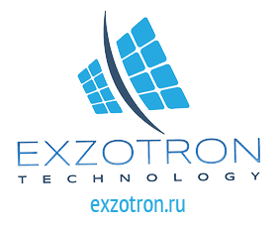 | ООО «Экзотрон Технолоджи»  ИНН – 9102017659  КПП – 910201001  р/сч – 40702810402830000001  ЗАО «Генбанк»  Российская Федерация, Республика Крым  г.Симферополь. ул. Им Газеты Крымская Правда 6Б, офис 23, Генеральный Директор - Кузьмук Юрий Андреевич  Т. +7 (804) 333-06-73
Акт рекламации
Контактная информация
Название компании, юридический адрес клиента
Название компании .Адрес для доставки
ФИО сотрудника (ответственного)
Должность
Контактный телефон
E-mail

Информация об оборудовании

Модель оборудования
Серийный номер оборудования
Описание неисправностей клиента.

Выявленные неисправности при осмотре(проверке) :

Выполненные работы :

Заключение :

ВНИМАНИЕ!!! Отправка оборудования в ремонт осуществляется за счет Заказчика любой транспортной компанией до офиса компании "Экзотрон Технолоджи" по адресу г. Симферополь, Им Газеты Крымская Правда 6Б, офис 23. Тел +7 (978) 703-60-08, +7 978 805 42 82 .

Подпись:
Дата: М.П.

